BACCALAURÉAT GÉNÉRAL

ÉPREUVE D’ENSEIGNEMENT DE SPÉCIALITÉ

SESSION 2021

SCIENCES DE LA VIE ET DE LA TERRE

Durée de l’épreuve : 3 h 30

L’usage de la calculatrice et du dictionnaire n’est pas autorisé.

Dès que ce sujet vous est remis, assurez-vous qu’il est complet.
Ce sujet comporte 13 pages numérotées de 1/13 à 13/13.

Le candidat traite au choix :
L’un des deux exercices 1
ET
L’un des deux exercices 2

Vous traiterez au choix un des deux exercices 1
Vous préciserez l’exercice choisi sur votre copie

EXERCICE 1 : Le temps géologique (7 POINTS)

Un objet géologique comme le Grand Canyon du Colorado témoigne d’une histoire géologique que l’on peut reconstituer.

QUESTION :

Exposer les principes et les méthodes qui permettent de reconstituer la chronologie des événements enregistrés et des structures présentes dans un objet géologique.

Vous rédigerez un texte argumenté. Vous appuierez votre exposé éventuellement à partir du document proposé et/ou d’observations et/ou d’exemples judicieusement choisis.

Document : Le Grand Canyon du Colorado, matérialisation du temps géologique

Pour nous, le temps, notion abstraite, se matérialise le plus souvent par la trotteuse de l'horloge qui marque les secondes, les minutes ou les heures, le calendrier qui indique les jours, les mois, les années. En géologie, le temps est le plus souvent matérialisé par une séquence de roches, comme cet empilement de couches bien visibles sur les parois du Grand Canyon du Colorado : temps de dépôt d’une première succession de couches, métamorphisme de ces couches conduisant à la formation de roches métamorphiques, soulèvement et longue période d’érosion de ce massif concrétisée par une discordance, dépôt d’une seconde succession de couches sédimentaires, puis basculement et érosion, puis à nouveau succession de périodes de sédimentation entrecoupées de périodes d’érosion. Enfin, une période d’érosion récente est responsable du spectacle que nous offre aujourd'hui le Grand Canyon.
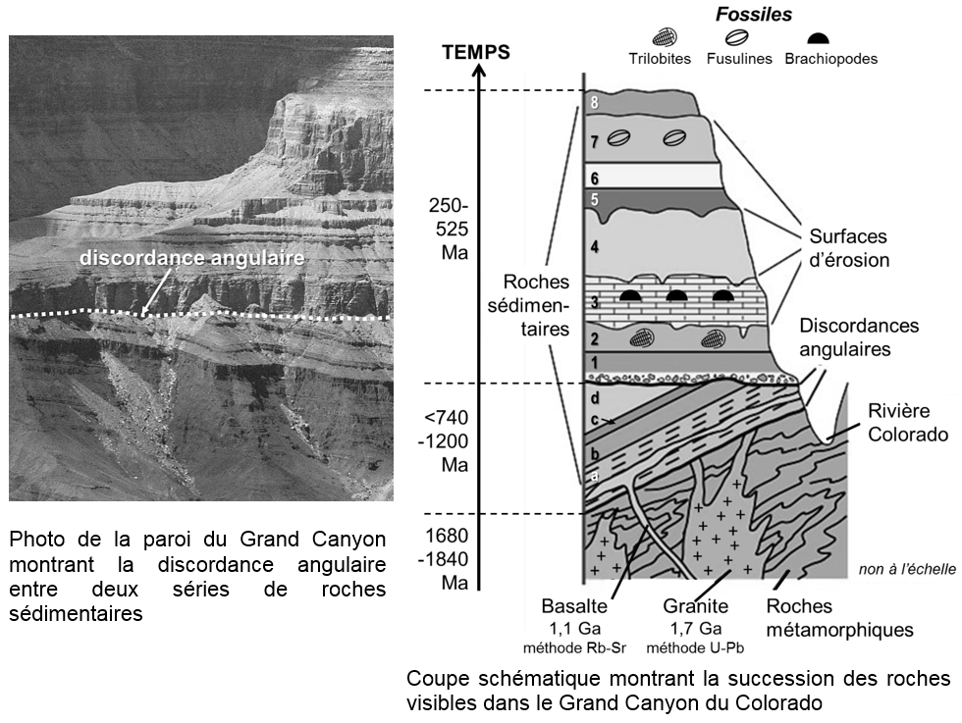

Sources : d’après Pierre André Bourque, Introduction au Chapitre « Le temps Géologique » –www2.ggl.ulaval.ca/personnel/bourque/intro.pt/planete_terre.html et Wikipedia Commons

EXERCICE 1 : Lésion cérébrale et motricité (7 POINTS)

Un accident vasculaire cérébral, ou AVC, est une atteinte des tissus cérébraux suite à une interruption brusque du flux sanguin vers une partie du cerveau. Il peut affecter une ou plusieurs fonctions cérébrales et entraîner notamment une perte de sensibilité et/ou de motricité de certaines parties du corps.

QUESTION :

Expliquer la perte de la motricité volontaire des membres situés du côté gauche du corps mais la persistance des réflexes myotatiques sur les mêmes membres chez un patient touché par un AVC dans l’hémisphère cérébral droit.

Vous rédigerez un texte structuré. Votre argumentation s’appuiera sur des expériences et/ou des observations et/ou des exemples judicieusement choisis.

Vous traiterez au choix un des deux exercices 2
Vous préciserez l’exercice choisi sur votre copie

EXERCICE 2 : Le phototropisme chez les végétaux (8 POINTS)

Les parties aériennes de la plante sont les lieux de production de matière organique par photosynthèse. Cette réaction nécessite la présence de lumière. Différentes adaptations permettent aux végétaux d’optimiser la capture de la lumière. L’une d’elles est le phototropisme positif, qui correspond à la capacité de certains organes à s’orienter vers la lumière.

QUESTION :

Expliquer les mécanismes qui permettent à certaines plantes à fleurs d’orienter leur croissance vers la lumière.

Vous organiserez votre réponse selon une démarche de votre choix intégrant des données des documents et les connaissances utiles.

Document 1 : une croissance différentielle au sein du végétal

Pour tester l’action de l’orientation de la lumière sur la croissance des végétaux, on utilise deux lots de jeunes pousses de blé. Le lot A est initialement éclairé avec une lumière uniforme venant de toutes les directions. On lui applique ensuite une lumière unilatérale pendant 30 secondes. A la fin du protocole, ce lot est à nouveau placé sous une lumière uniforme. Le lot B est éclairé pendant toute la durée de l’expérience avec une lumière uniforme.
On mesure la croissance du côté éclairé et non éclairé des jeunes pousses du lot A et la croissance des jeunes pousses du lot B.

Document 1a : protocole expérimental

Schéma du protocole expérimental appliqué au lot A

Jeune pousse de blé
Source : www.snv.jussieu.fr

Document 1b : résultats

Evolution de la croissance en longueur des jeunes pousses de blé des lots A et B
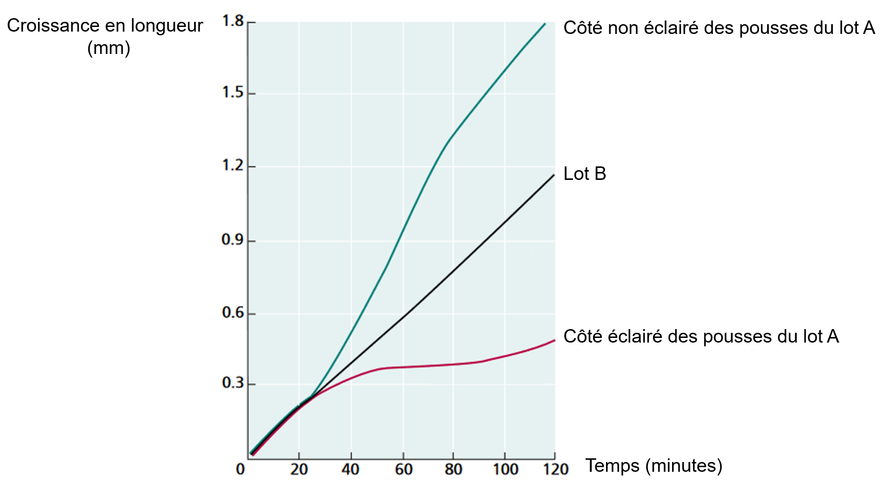
Source : d’après Iino et Briggs 1984

Remarque : les résultats obtenus pour les pousses du lot B sont similaires quel que soit le côté considéré.

Document 2 : la distribution de l’auxine au sein du végétal

L’auxine est une hormone végétale jouant un rôle essentiel dans le développement des végétaux. Une technique permet de révéler la présence d’auxine par une coloration bleue. Les résultats obtenus sont présentés ci-dessous.

Localisation de l’auxine dans des plants d’Arabidopsis thaliana en fonction de l’orientation de l’éclairage
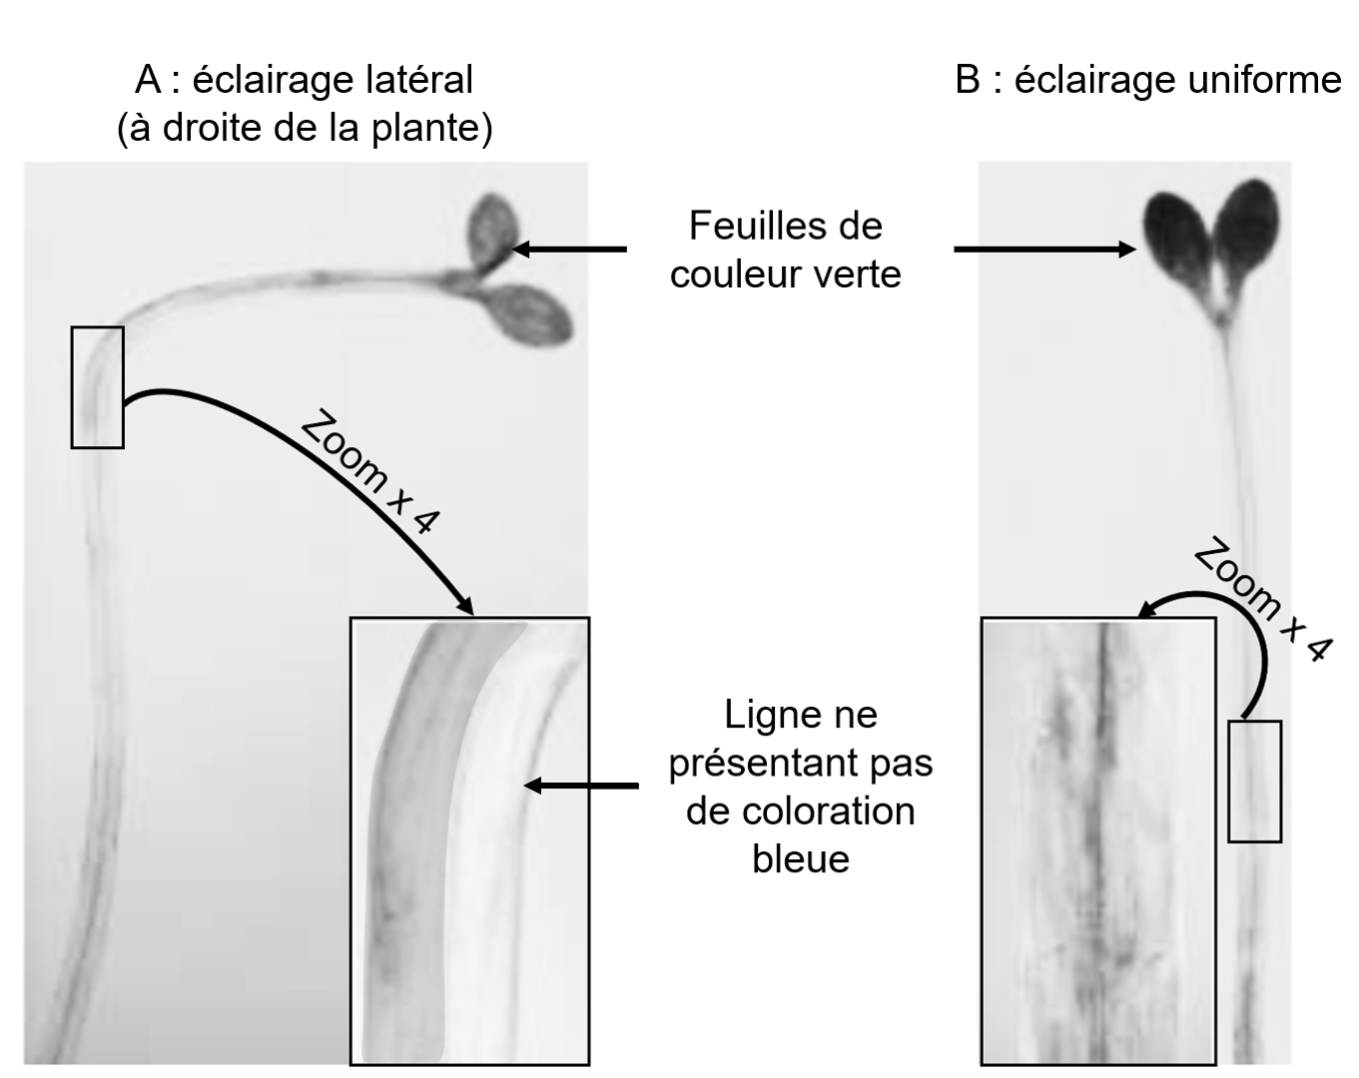
Source : d’après Plant Physiology Taiz et Zeiger 2002

Remarque : au niveau des zooms, toutes les zones relevées en gris au sein du végétal apparaissent en bleu sur les photographies en couleur.

Document 3 : action de l’auxine sur le pH extracellulaire

Pour déterminer les mécanismes d’action de l’auxine sur la croissance cellulaire végétale, on a mesuré l’évolution de différents paramètres physico-chimiques, dont le pH, suite à l’injection d’auxine. Dans les résultats présentés ci-dessous, le pH du milieu extracellulaire des cellules de soja a été mesuré. Dans le lot 2 on a ajouté de l’auxine dans le milieu, contrairement au lot 1 où aucune modification n’a été apportée.

Evolution du pH du milieu extracellulaire en fonction du temps et de l’injection d’auxine

Source : d’après Biologie et multimédia, Roger Pratt

Document 4 : action du pH sur l’élongation cellulaire

On mesure l’élongation de segments de plants de soja incubés dans un milieu tampon à pH = 6,4. Le pH du milieu du lot 2 est modifié au bout de 3 heures, alors que celui du lot 1 est maintenu constant.

Evolution de l’élongation de segments de plants de soja en fonction du temps

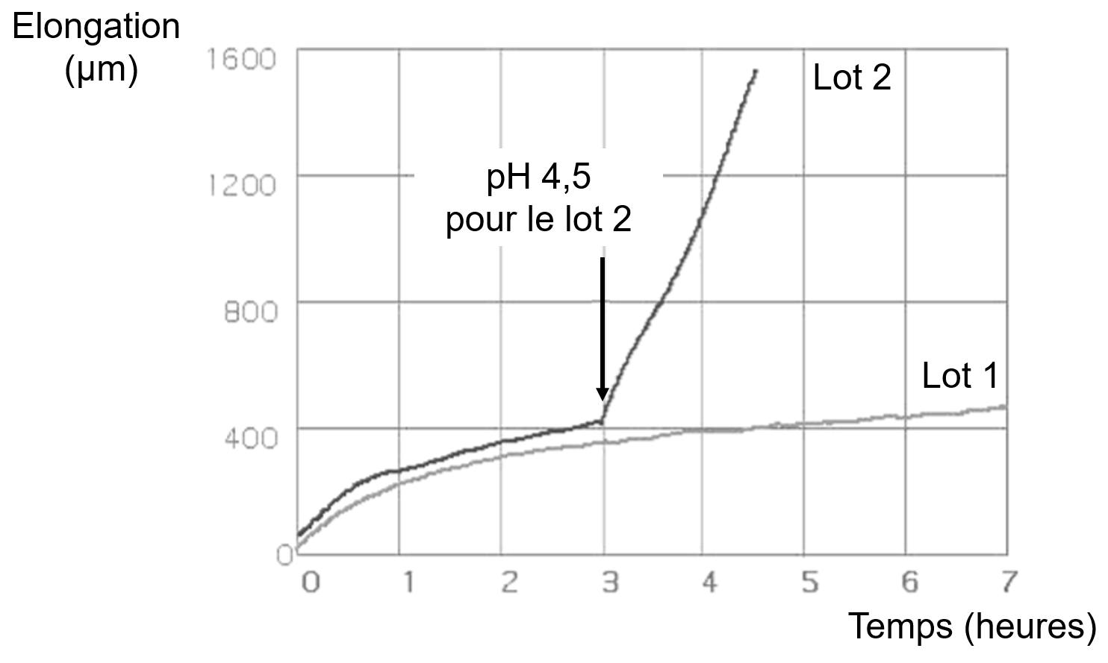
Source : d’après Biologie et multimédia, Roger Pratt

Document 5 : le rôle des expansines dans l’élongation cellulaire

Document 5a : mode d’action des expansines

Les cellules végétales sont entourées par une matrice extracellulaire (la paroi), qui est composée de nombreuses molécules dont la cellulose et l’hémicellulose. Des liaisons hydrogènes relient ces 2 composants et confèrent à la paroi une forte résistance à l’étirement. Par conséquent, la croissance des cellules végétales ne peut se faire que si ces liaisons sont fragilisées. Les expansines sont des protéines capables, dans certaines conditions de se fixer à des molécules de la paroi comme la cellulose et de s’intercaler entre les molécules d’hémicellulose et de cellulose en cassant les liaisons hydrogènes.

Schéma simplifié montrant le rôle des expansines

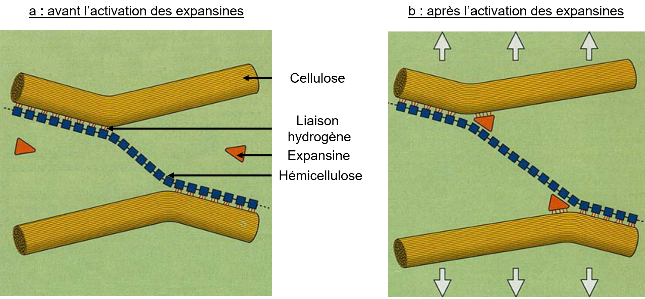

Source : d’après www.cell.com

Document 5b : l’action du pH sur l’activité des expansines

Le graphique ci-dessous indique la quantité d’expansines liées à des molécules de la paroi des cellules de blé pour différents pH extracellulaires.

Source : d’après National Center for Biotechnology Information

EXERCICE 2 : La Grande Coupure (8 POINTS)

Au début du XXème siècle, les paléontologues ont décrit de grandes modifications de la biodiversité à la limite de l'Éocène et de l'Oligocène, il y a environ 34 millions d'années. Cet événement, connu depuis sous le nom de "grande coupure", a rapidement été expliqué par un important changement climatique que l'on cherche à reconstituer ici.

QUESTION :

Caractériser le changement climatique ayant eu lieu lors de la transition Éocène-Oligocène et proposer des explications sur son origine.

Vous organiserez votre réponse selon une démarche de votre choix intégrant des données des documents et les connaissances utiles.

Document 1 : synthèse de données sur la transition Éocène - Oligocène.

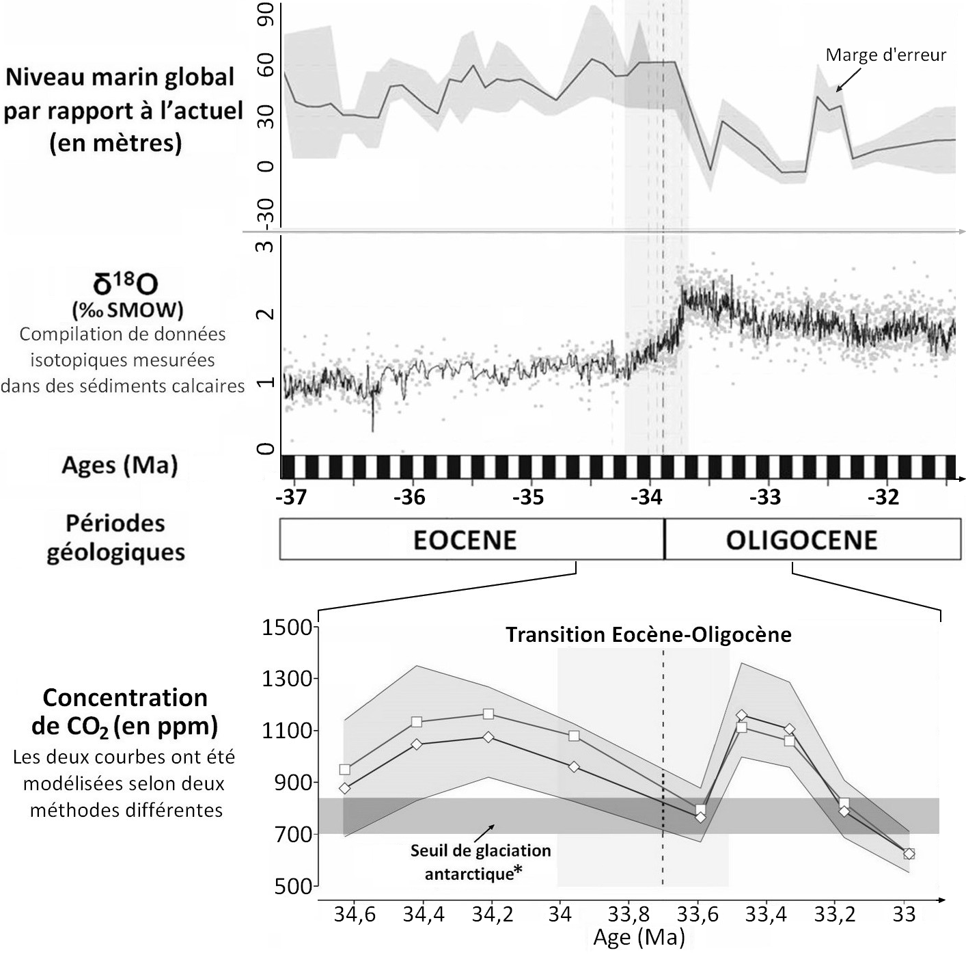
*
* Concentrations maximales de CO₂ pour lesquelles la glaciation de l'Antarctique est possible.

Sources : Ghirardi, J., Thèse, (2016)
et Pearson, P. N., Nature, (2009)

Document 2 : reconstructions paléogéographiques et océanographiques autour du pôle Sud, depuis 86 Ma (à gauche) et situation actuelle (à droite).

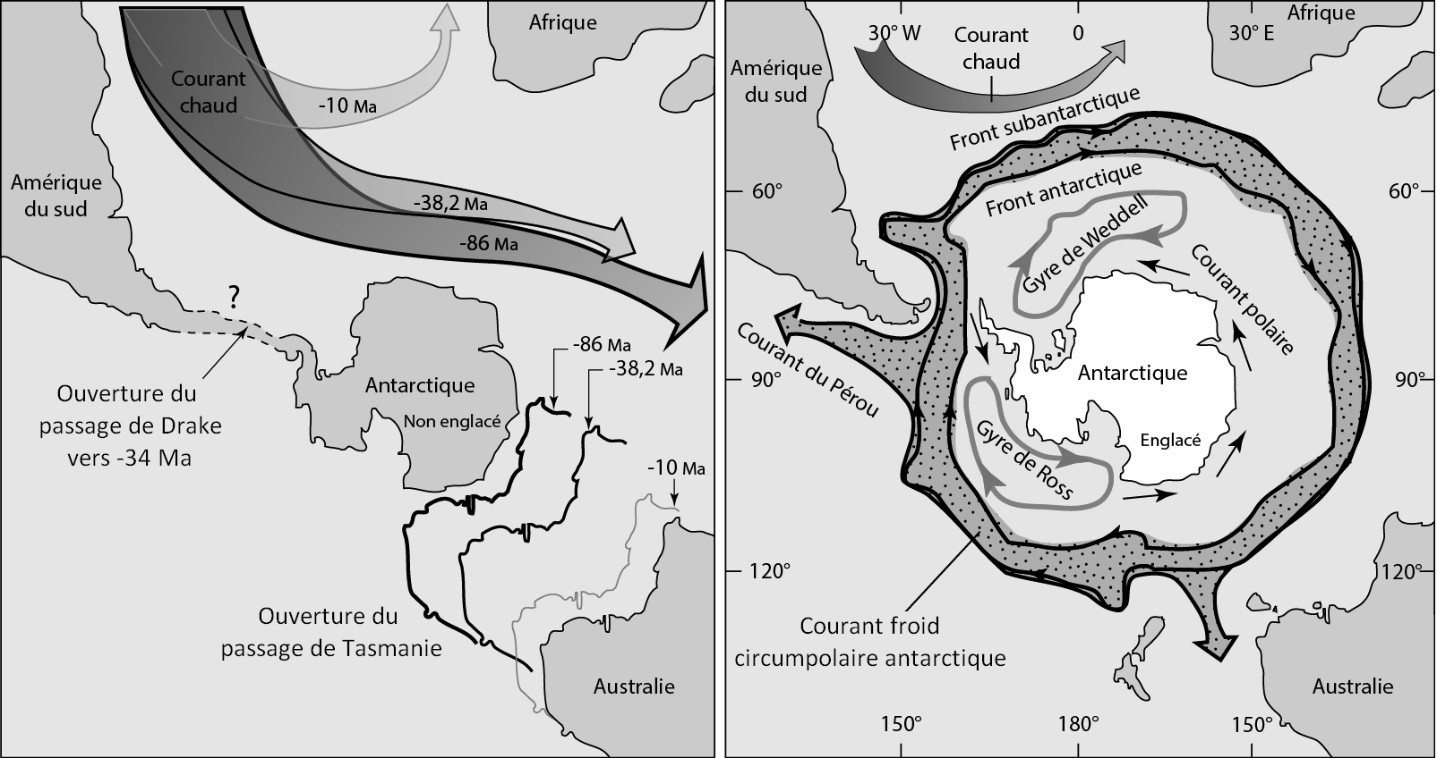

Source : Schaaf, A. Boesch,Q. Sciences de la Terre et de l’Univers (Vuibert éd.). p.315

Document 3 : albédo de différentes surfaces terrestres.

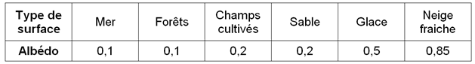

Document 4 : processus majeurs d'échanges de carbone entre atmosphère et géosphère.

L’altération des carbonates : CaCO₃ + CO₂ + H₂O Ca²⁺ + 2HCO₃⁻

L’altération des silicates : CaSiO₃ + 2CO₂ + H₂O SiO₂ + Ca²⁺ + 2HCO₃⁻

La précipitation des carbonates dans les océans : Ca²⁺ + 2HCO₃⁻ CaCO₃ + CO₂ + H₂O
Le piégeage de la matière organique issue de la photosynthèse des végétaux, dans les roches :
CO₂ + H₂O CH₂O (matière organique) + O₂

Le dégazage du manteau par le volcanisme libère du CO₂

Source : www.cnrs.fr

Document 5 : colonnes stratigraphiques montrant la succession des roches et leurs localisations dans la chaîne du Zagros.
Les événements géologiques observés ici sont représentatifs de ceux qui se sont déroulés, à la même époque, des Alpes jusqu'à l'Himalaya.

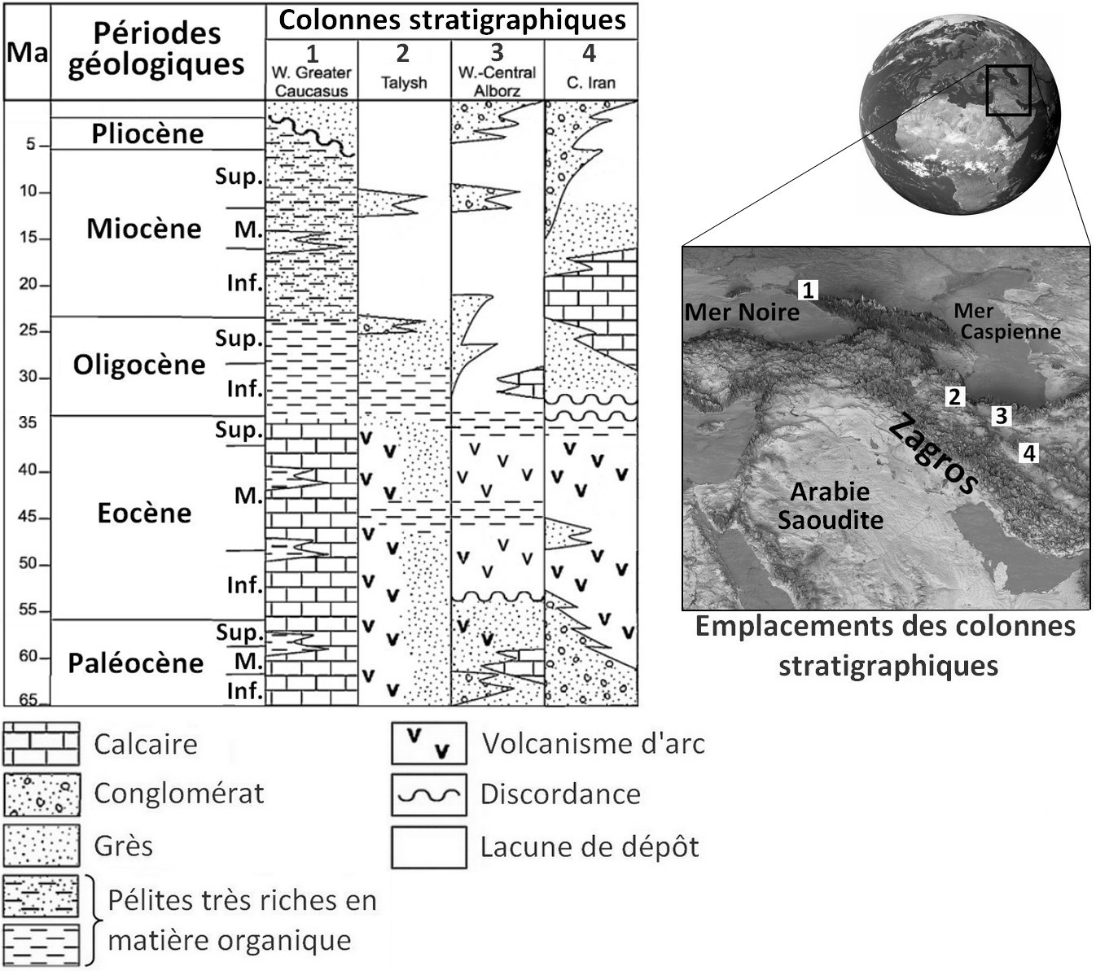

Source : Allen, M. B., Palaeoclimatology (2008)

